**Instituto Politécnico do Cávado e do Ave**

**Escola Superior de Tecnologia**

**Licenciatura**

**em**

**Engenharia Informática Médica**

**Registo Clínico Eletrónico**

Bruno Rafael Mendes Oliveira – a15566

Paulo Jorge Macedo Costa – a21204

Diogo Mário Sá Fernandes – a24017

**Setembro de 2023**

Esta página foi deixada em branco propositadamente.

**Instituto Politécnico do Cávado e do Ave**

**Escola Superior de Tecnologia**

**Licenciatura**

**em**

**Engenharia Informática Médica**

**Relatório do Projeto Registo Clínico Eletrónico**

Bruno Rafael Mendes Oliveira

Diogo Mário Sá Fernandes

Paulo Jorge Macedo Costa

**Docente da Unidade Curricular:**

Profª. Sandro Carvalho

**Setembro de 2023**

Esta página foi deixada em branco propositadamente.

**Resumo**

Este relatório aborda o desenvolvimento do trabalho pratico da UC Registo Clínico Eletrónico (RCE), com o objetivo de aplicar os conhecimentos teóricos adquiridos na unidade curricular e desenvolver habilidades práticas relevantes.

Durante o processo, foram enfrentados desafios como a integração de sistemas legados e a garantia da privacidade dos dados. Além disso, foi implementada uma interface de utilizador clara e lógica para facilitar o acesso às funcionalidades da aplicação, como visualização de históricos médicos e benefícios. O desenvolvimento do UtenteCare não só permitiu a aplicação de conhecimentos teóricos, mas também enfatizou a importância dos sistemas de informação em saúde na gestão eficiente da informação. Este projeto prático consolidou o aprendizado e as competências adquiridas ao longo da unidade curricular, preparando-nos para desafios futuros na área.

**Palavras-Chaves:** Registo Clínico Eletrónico (RCE), *Flutter e Dart, PostgreSQL, Supabase*, Gestão de Dados de Saúde

**Abstract**

*This report addresses the development of the practical work for the Electronic Clinical Record (ECR) course, aiming to apply the theoretical knowledge acquired in the course and develop relevant practical skills.*

*During the process, challenges such as the integration of legacy systems and ensuring data privacy were faced. Additionally, a clear and logical user interface was implemented to facilitate access to the application's features, such as viewing medical histories and benefits. The development of UtenteCare not only allowed the application of theoretical knowledge but also emphasized the importance of health information systems in the efficient management of information. This practical project consolidated the learning and skills acquired throughout the course, preparing us for future challenges in the field.*

***Keywords:*** *Electronic Clinical Record (ECR), Flutter and Dart, PostgreSQL, Supabase, Health Data Management*

**Índice**

Índice de Figuras 9

Lista de siglas e acrónimos 10

1. Introdução 11

1.1. Enquadramento 11

1.2. Objetivos 11

1.3. Estrutura do Documento 11

2. Modelos de Organização de Dados 12

2.1. Descrição/Caraterização dos Modelos de Organização de Dados 12

2.1.1. Modelo *Time Oriented* (Orientado pelo Tempo): 12

2.1.1.1. Vantagens - Modelo *Time Oriented* (Orientado pelo Tempo) 12

2.1.1.2. Desvantagens - Modelo *Time Oriented* (Orientado pelo Tempo) 12

2.1.2. Modelo *Source Oriented* (Orientado pela Fonte): 13

2.1.2.1. Vantagens - Modelo *Source Oriented* (Orientado pela Fonte) 13

2.1.2.2. Desvantagens - Modelo *Source Oriented* (Orientado pela Fonte) 13

2.1.3. Modelo *Problem-Oriented* (Orientado pelo Problema): 14

2.1.3.1. Vantagens - Modelo *Problem-Oriented* (Orientado pelo Problema) 14

2.1.3.2. Desvantagens - Modelo Problem-Oriented (Orientado pelo Problema) 14

2.2. Modelos de Organização de Dados - Combinado 15

2.2.1. Vantagens - Modelos de Organização de Dados – Combinado 16

2.2.2. Desvantagens - Modelos de Organização de Dados - Combinado 16

3. Acessibilidade das Informações de Saúde 17

3.1. Modelo Virtual 17

3.1.1. Modelo Virtual - Descrição 17

3.1.2. Modelo Virtual – Vantagens 17

3.1.3. Modelo Virtual - Desvantagens 17

3.2. Modelo Consolidado 18

3.2.1. Modelo Consolidado - Descrição 18

3.2.2. Modelo Consolidado – Vantagens 18

3.2.3. Modelo Consolidado – Desvantagens 18

3.3. Modelo Orientado a Serviço 19

3.3.1. Modelo Orientado a Serviço - Descrição 19

3.3.2. Modelo Orientado a Serviço – Vantagens 19

3.3.3. Modelo Orientado a Serviço – Desvantagens 19

3.4. Modelo Centralizado 20

3.4.1. Modelo Centralizado – Descrição 20

3.4.2. Modelo Centralizado – Vantagens 20

3.4.3. Modelo Centralizado – Desvantagens 20

4. Nível de Informação e Tipos de Armazenamento 21

4.1. Informação Departamental 21

4.1.1. Informação Departamental - Exemplos 21

4.2. Informação Institucional 22

4.2.1. Informação Institucional - Exemplos 22

4.3. Informação Governamental 23

4.3.1. Informação Governamental - Exemplos 23

5. UtenteCare 24

5.1. Implementação 24

*5.1.1.* *Front end* 24

*5.1.2.* *Back-end* 25

5.1.3. Diagrama Base de Dados 26

5.2. Interface 27

5.3. Funcionalidades e Características 29

5.4. Desafios e Implementações Futuras 29

6. Conclusão 30

7. Bibliografia 31

# Índice de Figuras

Figura 1 - Modelos de Organização de Dados 15

Figura 2 - Modelo Virtual 17

Figura 3 - Modelo Consolidado 18

Figura 4 - Modelo Orientado a Serviço 19

Figura 5 - Modelo Centralizado 20

Figura 6 - Diagrama Base de Dados 26

Figura 7 – Interface Login/Novo Utilizador/ Recuperar Palavra-Passe 27

Figura 8 - Interface Consulta/Prescrições/ Exames 28

Figura 9 - Interface Registos Médicos/Perfil 29

# Lista de siglas e acrónimos

* *API*: Aplication Programing Interface;
* *UI*: User Interface.

# Introdução

## Enquadramento

Este relatório é elaborado no contexto do curso de Engenharia Informática Médica do Instituto Politécnico do Cávado e do Ave. Aborda o desenvolvimento do projeto "UtenteCare", um sistema avançado de Registo Clínico Eletrónico (RCE) destinado a modernizar e otimizar a gestão da informação de saúde. O projeto reflete a integração entre os conhecimentos teóricos adquiridos durante o curso e a aplicação prática destes no campo da informática médica.

## Objetivos

O principal objetivo deste projeto é desenvolver um sistema de RCE que seja intuitivo, eficiente e que atenda às necessidades dos profissionais de saúde e utentes. Pretende-se também demonstrar a aplicabilidade das tecnologias modernas, como Flutter e Dart para o *front-end*, e PostgreSQL com Supabase para o *back-end*, na criação de sistemas de informação em saúde. Além disso, visa-se abordar os desafios técnicos encontrados e as soluções implementadas durante o desenvolvimento do UtenteCare.

## Estrutura do Documento

O documento está organizado da seguinte forma:

**Capítulo 2:** Descrição dos Modelos de Organização de Dados.

**Capítulo 3:** Discussão sobre Acessibilidade das Informações de Saúde.

**Capítulo 4:** Exploração do Nível de Informação e Tipos de Armazenamento.

**Capítulo 5:** Detalhes da Implementação do UtenteCare, incluindo Front-End, Back-End e Interface do Usuário.

**Capítulo 6:** Conclusão, que reflete sobre os objetivos alcançados, os desafios enfrentados e as perspectivas futuras.

**Capítulo 7:** Bibliografia.

Cada capítulo aborda aspetos cruciais do projeto, desde a teoria subjacente até a implementação prática e os resultados alcançados.

# Modelos de Organização de Dados

Existem diversos modelos de organização de dados foram desenvolvidos para estruturar informações de saúde de maneira a atender às necessidades específicas do setor. Entre esses modelos, Time Oriented (Orientado pelo Tempo), o Source Oriented (Orientado pela Fonte) e o Problem-Oriented (Orientado pelo Problema), cada um projetado para otimizar a gestão e acesso às informações de saúde.

## Descrição/Caraterização dos Modelos de Organização de Dados

### Modelo *Time Oriented* (Orientado pelo Tempo):

No âmbito do Registo Clínico Eletrónico, o modelo Time Oriented destaca-se pela organização temporal dos dados clínicos. Cada evento, observação ou iteração é registada cronologicamente, permitindo uma visualização precisa da evolução do estado de saúde do paciente ao longo do tempo. Essa abordagem facilita a identificação de padrões, tendências e a correlação entre eventos, proporcionando uma compreensão mais profunda da história clínica do paciente. Além disso, o modelo Time Oriented é valioso para análises longitudinais, seguimento de tratamentos e projeção de tendências futuras, contribuindo para uma gestão mais eficaz dos cuidados de saúde.

### Vantagens - Modelo *Time Oriented* (Orientado pelo Tempo)

* + Este modelo é simples e direto, pois os registos são organizados em ordem cronológica, facilitando a busca por informações em um determinado período.
  + É eficaz para documentar a história médica de um paciente ao longo do tempo, fornecendo um registo abrangente de todos os eventos e tratamentos.

### Desvantagens - Modelo *Time Oriented* (Orientado pelo Tempo)

* + Os registos são organizados por data, o que pode dificultar a localização de informações específicas relacionadas a um problema de saúde ou a uma área do corpo.
  + Pode ser difícil identificar problemas de saúde crônicos ou recorrentes, pois os dados estão dispersos ao longo do tempo.

### Modelo *Source Oriented* (Orientado pela Fonte):

No contexto do Registo Clínico Eletrónico, o modelo Source Oriented concentra-se na identificação e organização das diferentes fontes de dados clínicos. Cada origem, como laboratórios, imagens médicas, relatórios clínicos e outros, é claramente definida e categorizada. Isso proporciona uma visão abrangente e integrada da informação clínica, permitindo uma compreensão holística da condição do paciente. A abordagem Source Oriented facilita a colaboração entre profissionais de saúde e otimiza a integração de dados provenientes de diversas fontes, promovendo uma tomada de decisão informada e mais eficaz.

### Vantagens - Modelo *Source Oriented* (Orientado pela Fonte)

* + Os registos são organizados de acordo com a fonte que os gerou, o que pode ser útil para rastrear a origem das informações.
  + Os registos permanecem intactos e refletem fielmente o que foi fornecido por cada fonte, o que pode ser importante em casos legais.

### Desvantagens - Modelo *Source Oriented* (Orientado pela Fonte)

* + As informações estão dispersas em várias fontes, dificultando a obtenção de uma visão completa do estado de saúde do paciente.
  + Pode ser demorado e complicado encontrar informações específicas, especialmente se várias fontes forem usadas.

### Modelo *Problem-Oriented* (Orientado pelo Problema):

No Registo Clínico Eletrónico, o modelo Problem-Oriented organiza os dados em torno dos problemas específicos de saúde enfrentados pelo paciente. Cada entrada no registo está vinculada a um problema clínico identificado, proporcionando uma visão centrada nos cuidados de saúde. Isso não apenas simplifica a gestão da informação clínica, mas também facilita a avaliação da eficácia das intervenções ao longo do tempo. Ao adotar uma abordagem orientada pelo problema, os profissionais de saúde podem personalizar os cuidados, priorizando e monitorizando os problemas clínicos relevantes, promovendo assim a eficiência no processo de prestação de cuidados.

### Vantagens - Modelo *Problem-Oriented* (Orientado pelo Problema)

* + Os registos são estruturados em torno dos problemas de saúde do paciente, facilitando a localização de informações relevantes para um problema específico.
  + Promove uma abordagem mais completa e centrada no paciente, pois cada problema é abordado individualmente.

### Desvantagens - Modelo Problem-Oriented (Orientado pelo Problema)

* + Pode ser mais trabalhoso implementar este modelo, pois requer a criação de uma lista de problemas e a documentação detalhada de cada um.
  + Se não for usado corretamente, pode haver a omissão de problemas ou informações importantes.

## Modelos de Organização de Dados - Combinado

Organizar dados em um sistema clínico seguindo uma sequência de *time-oriented* (orientação por tempo), seguido por *source-oriented* (orientação por fonte) e, por fim, *problem-oriented* (orientação por problema) é uma abordagem híbrida que combina elementos das três estruturas.

Figura - Modelos de Organização de Dados

### Vantagens - Modelos de Organização de Dados – Combinado

* + **Visão cronológica abrangente:** Iniciar com *time-oriented* permite uma visão cronológica completa da história médica do paciente
  + **Identificação clara de fontes de informação:** A transição para *source-oriented* ajuda a identificar e separar claramente as diferentes fontes de informação, simplificando a busca por informações específicas.
  + **Focos em problemas de saúde específicos:** Finalizar com a organização por *problem-oriented* destaca os problemas de saúde específicos, permitindo que os profissionais de saúde identifiquem e tratem eficazmente os problemas do paciente
  + **Facilidade na procura dos registos:** Esta organização permite uma maior facilidade na procura, e uma leitura mais eficaz e eficiente dos dados.

### Desvantagens - Modelos de Organização de Dados - Combinado

* + **Complexidade da implementação:** Esta abordagem híbrida pode ser complexa de implementar, exigindo um sistema de informações de saúde sofisticado
  + **Tempo e recursos:** Pode requerer mais tempo e recursos para documentar e manter registos de saúde de acordo com múltiplas estruturas.
  + **Potencial redundância de informações:** A transição entre diferentes orientações pode levar à duplicação de informações, uma vez que os mesmos dados podem ser registados em diferentes partes do sistema.

# Acessibilidade das Informações de Saúde

## Modelo Virtual

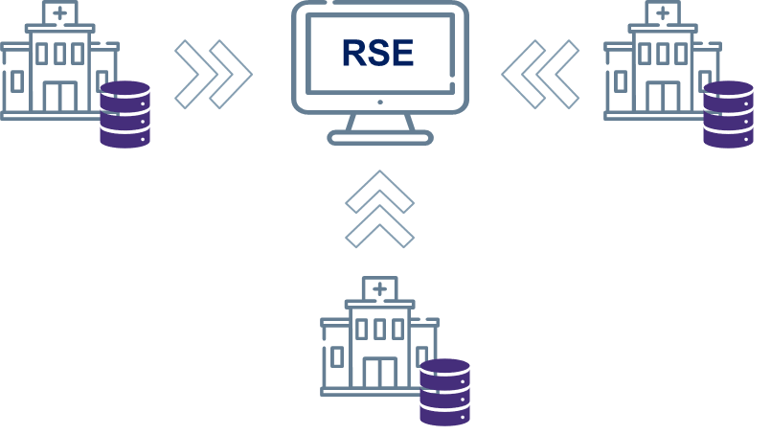

Figura 2 - Modelo Virtual

### Modelo Virtual - Descrição

O modelo virtual se refere à abordagem de armazenar e administrar dados clínicos de maneira digital e muitas vezes descentralizada, permitindo que as informações sejam acedidas e manipuladas virtualmente, sem a necessidade de iteração com registos físicos.

### Modelo Virtual – Vantagens

* Baixo custo de implementação;

### Modelo Virtual - Desvantagens

* Não possui backup de informação;
* Podem não possuir o mesmo sistema;
* Não consegue enviar informação para os outros sistemas;

## Modelo Consolidado

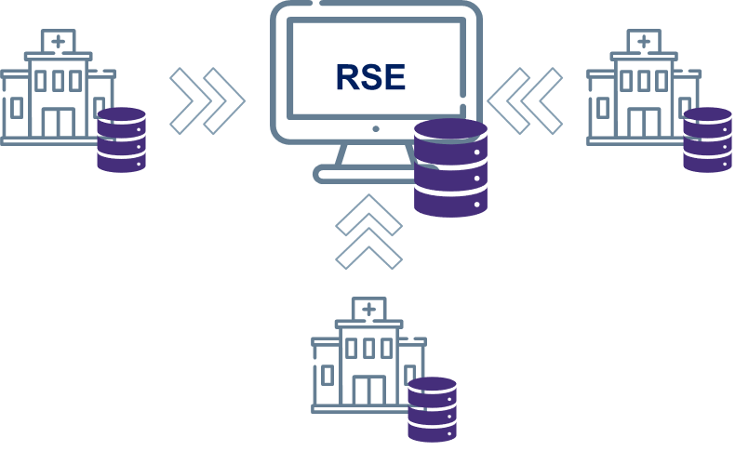

Figura 3 - Modelo Consolidado

### Modelo Consolidado - Descrição

O modelo consolidado foca em reunir e organizar dados de várias fontes em uma única plataforma ou sistema para facilitar o acesso e a gestão das informações.

### Modelo Consolidado – Vantagens

* Possui backup da informação;
* Gestão fácil de recursos;

### Modelo Consolidado – Desvantagens

* Redundância dos dados;
* Não consegue enviar informação para as outras unidades;
* Alto custo de implementação;

## Modelo Orientado a Serviço

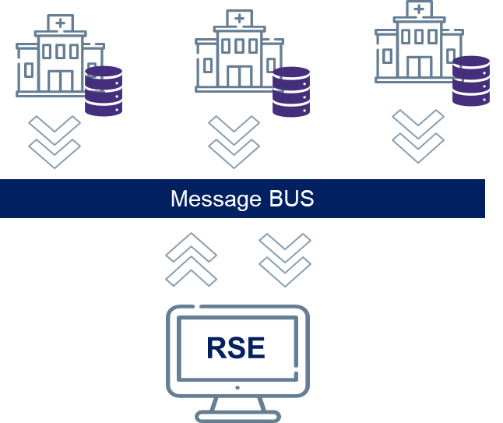

Figura 4 - Modelo Orientado a Serviço

### Modelo Orientado a Serviço - Descrição

O Modelo Orientado a Serviço é uma abordagem de arquitetura que permite a comunicação e interação entre diferentes sistemas independentes através de um canal centralizado. Esse modelo facilita a troca de informações entre os sistemas, permitindo que operem de forma integrada, apesar de suas individualidades. A centralização da comunicação promove a eficiência e a padronização na troca de mensagens, enquanto mantém a autonomia dos sistemas individuais.

### Modelo Orientado a Serviço – Vantagens

* “Tradução” de informação;
* Consegue enviar informação para outras unidades;
* Possui backup da informação;

### Modelo Orientado a Serviço – Desvantagens

* Complexidade inicial;
* Demora na resposta;
* Alto custo de implementação;

## Modelo Centralizado

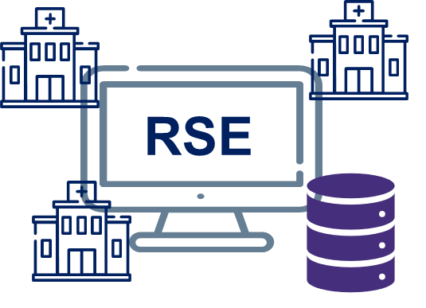

Figura 5 - Modelo Centralizado

### Modelo Centralizado – Descrição

Modelo centralizado refere-se a uma estrutura onde todos os dados e operações estão centralizados em uma única localização ou servidor, que é responsável por processar, gerenciar e distribuir as informações conforme necessário.

### Modelo Centralizado – Vantagens

* Facilidade no acesso aos dados;
* Maior controlo de dados;
* Baixo custo de equipamento;

### Modelo Centralizado – Desvantagens

* Risco de falha única;
* Necessidade de um sistema uniforme;
* Difícil atualização de sistemas;

# Nível de Informação e Tipos de Armazenamento

Os registos clínicos eletrónicos podem ser categorizados em três principais níveis:

## Informação Departamental

A Informação Departamental refere-se ao conjunto de dados específicos e detalhados relacionados a um departamento ou setor dentro de uma organização ou instituição. No contexto de uma instituição de saúde, por exemplo, a Informação Departamental pode incluir registos individuais dos pacientes, histórico de tratamentos, procedimentos realizados, além de detalhes administrativos, como a gestão de recursos humanos do departamento. Este tipo de informação é vital para o funcionamento diário do departamento, pois garante a continuidade do atendimento ao paciente e a eficiência operacional do setor.

### Informação Departamental - Exemplos

* + **Identificação do Paciente**: São detalhes cruciais para qualquer atendimento. Inclui nome, data de nascimento, sexo, endereço e outros dados pessoais. A precisão aqui é vital para evitar erros de identidade e garantir um tratamento adequado.
  + **Registos de Atendimento**: Abrange todas as interações do paciente com a instituição, desde consultas médicas, tratamentos realizados, medicações prescritas, até exames realizados. É crucial para manter um histórico de saúde atualizado do paciente.
  + **Registo de Recursos Humanos**: Relacionado à gestão interna da clínica ou hospital. Inclui informações sobre os profissionais, suas especialidades, turnos e qualificações.

## Informação Institucional

A Informação Institucional abrange uma visão mais ampla e global da organização. Está relacionada com o modo como a instituição opera como um todo, incluindo sua saúde financeira, estratégias de gestão, políticas internas e conformidade com regulamentos externos. Esta categoria de informação também pode incluir relatórios de performance, métricas de satisfação do paciente e outros indicadores que refletem a eficácia e eficiência da instituição. Em essência, a Informação Institucional permite que os líderes da organização tomem decisões informadas que afetam a instituição em sua totalidade.

### Informação Institucional - Exemplos

* + **Informação Financeira**: Detalhes sobre os custos associados aos tratamentos, pagamentos realizados, pendências e eventuais reembolsos. Fundamental para a gestão financeira da instituição.
  + **Informações de Gestão**: Relatórios e análises relacionados à administração do estabelecimento, incluindo métricas de performance, satisfação do paciente e eficácia dos tratamentos.
  + **Registo de Segurança e Conformidade**: Informações relacionadas ao cumprimento de regulamentos de saúde, protocolos de segurança do paciente e qualquer outra normativa aplicável.

## Informação Governamental

A Informação Governamental diz respeito aos dados e registos que são de interesse do governo ou que estão sob sua jurisdição. No setor de saúde, por exemplo, isso pode incluir dados epidemiológicos, que ajudam as autoridades a monitorizar a prevalência de doenças e responder a surtos. Além disso, a Informação Governamental pode abranger registos de financiamento de saúde pública, políticas e regulamentos de saúde e dados coletados para estudos e pesquisas governamentais. Este tipo de informação desempenha um papel crucial na formulação de políticas públicas e na tomada de decisões que afetam a saúde e o bem-estar da população.

### Informação Governamental - Exemplos

* + **Dados Epidemiológicos**: Estes registos são cruciais para monitorizar a prevalência de doenças, identificar surtos e guiar políticas públicas de saúde.
  + **Dados de pesquisa e monitoramento da saúde pública**: Informações coletadas para estudos e pesquisas, bem como para o monitoramento da saúde geral da população.
  + **Registos de Financiamento de saúde pública**: Detalhes sobre fundos alocados para saúde pública, origem dos recursos e como são distribuídos.

# UtenteCare

O UtenteCare surge como um projeto para um sistema de Registo Clínico Eletrónico (RCE), projetado para modernizar e otimizar a gestão da informação de saúde. Esta aplicação foi desenvolvida para atender às necessidades tanto dos profissionais de saúde como dos utentes, permitindo o armazenamento, a consulta e a análise de dados clínicos e administrativos de maneira segura e eficiente.

O UtenteCare foi a de proporcionar uma plataforma intuitiva que facilitasse o acesso à informação de saúde, melhorasse a comunicação entre os diferentes intervenientes do sistema de saúde e garantisse uma gestão eficaz do percurso clínico dos utentes.

Ao longo do desenvolvimento do UtenteCare, o foco esteve sempre centrado na experiência do utilizador. Com isso em mente, construímos uma interface limpa e organizada, que permite aos utentes navegar sem esforço pelas várias funcionalidades. Desde o registo e autenticação até à visualização de históricos médicos e de benefícios, o UtenteCare facilita todas estas ações através de uma abordagem centrada no utilizador.

O UtenteCare também abraça os princípios de normalização e interoperabilidade. A aplicação foi projetada para estar em conformidade com os padrões nacionais e locais de saúde, assegurando a precisão dos dados e a sua integração harmoniosa com outros sistemas de informação em saúde.

## Implementação

### *Front end*

A implementação do UtenteCare foi realizada através de uma abordagem multidisciplinar que envolveu a utilização de tecnologias avançadas e linguagens de programação atualizadas. Optámos pelo *Flutter*, um kit de desenvolvimento de interface de utilizador da *Google*, que permite a criação de aplicações nativas compiladas para dispositivos móveis, web e desktop a partir de uma única base de código. O *Dart* foi a linguagem de programação escolhida, devido à sua escalabilidade, desempenho e a rica biblioteca de componentes do *Flutter*.

### *Back-end*

Na arquitetura da base de dados do UtenteCare, o *PostgreSQL* foi escolhido devido à sua robustez e confiabilidade como um sistema de gestão de base de dados relacional. Para alojar a base de dados e facilitar a comunicação, optou-se pelo *Supabase*, uma plataforma que oferece hospedagem escalável e uma API de fácil utilização para interagir com o *PostgreSQL*.

O *Supabase* destaca-se pela sua capacidade de fornecer serviços de back-end em tempo real e autenticação integrada, o que simplifica o desenvolvimento de aplicações web e móveis.

A estrutura da base de dados foi cuidadosamente normalizada para evitar redundâncias e otimizar o desempenho das consultas. As tabelas foram projetadas para representar fielmente as entidades chave do domínio da saúde, incluindo Utentes, Médicos, Consultas, Exames e Prescrições. As relações entre as tabelas foram cuidadosamente definidas para garantir a integridade referencial e a consistência dos dados, o que é crucial em um domínio sensível como o da saúde, onde a precisão dos dados é de extrema importância.

O esquema da base de dados foi desenvolvido para suportar não só a funcionalidade atual do sistema, mas também para permitir expansões futuras. Isso inclui a adição de novas entidades, relações e funcionalidades conforme o sistema evolui para atender às necessidades emergentes dos utentes e profissionais de saúde.

### Diagrama Base de Dados

Figura - Diagrama Base de Dados

## Interface

A interface do utilizador foi implementada para garantir uma experiência intuitiva e responsiva. As imagens em baixo ilustram a navegação lógica e o layout claro da aplicação, onde cada módulo é acessível através de uma barra de navegação inferior, proporcionando um acesso rápido e direto às funcionalidades mais importantes da aplicação, como Perfil do Utente, Consultas, Prescrições, Exames e Registos Médicos.

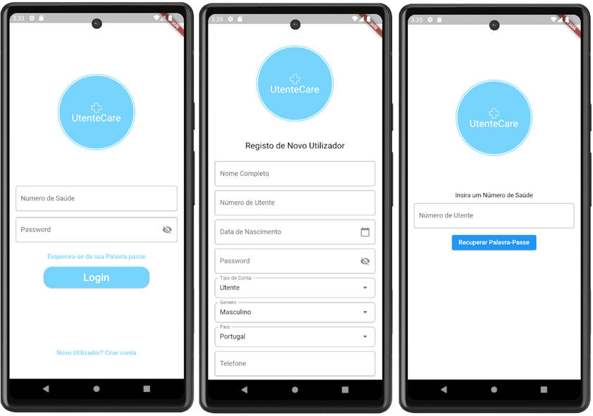

Figura – Interface Login/Novo Utilizador/ Recuperar Palavra-Passe

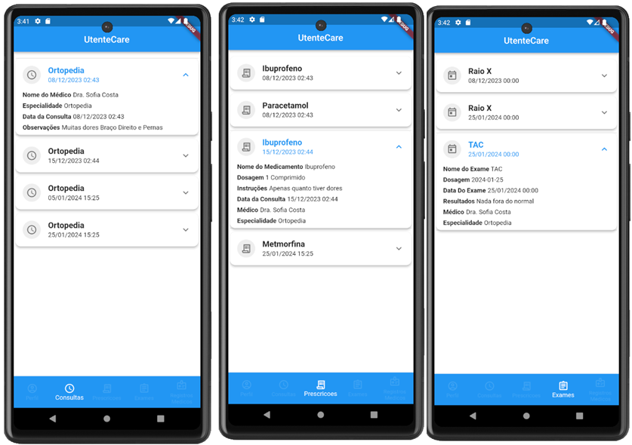

Figura - Interface Consulta/Prescrições/ Exames

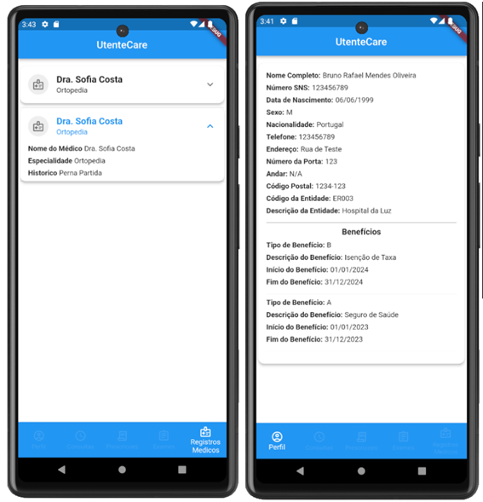

Figura - Interface Registos Médicos/Perfil

## Funcionalidades e Características

Cada funcionalidade do UtenteCare foi pensada para simplificar a interação dos utilizadores com o sistema de saúde. A aplicação permite aos utentes registarem-se e autenticarem-se, inserirem e visualizarem informações administrativas e clínicas.

## Desafios e Implementações Futuras

Durante o desenvolvimento, enfrentámos desafios, como a complexidade da integração de sistemas legados e a necessidade de garantir a privacidade dos dados. As limitações da versão atual incluem a ausência de módulos de análise estatística são áreas de melhoria para o futuro.

Repositório: <https://github.com/Zav04/RNU.git>

# Conclusão

A conclusão deste relatório reflete o percurso e as conquistas alcançadas durante o desenvolvimento deste trabalho pratico. Esta experiência revelou-se extremamente enriquecedora, permitindo não só a consolidação dos conhecimentos adquiridos na unidade curricular de Registo Clínico Eletrónico, mas também a aquisição de novas competências e *insights* ao longo do trabalho.

Em relação aos objetivos estabelecidos para o trabalho prático, acreditamos que foram todos atingidos com sucesso. O desenvolvimento do UtenteCare foi uma jornada que exigiu uma aplicação prática e teórica rigorosa

Os desafios encontrados, particularmente na implementação de funcionalidades avançadas e na resolução de problemas técnicos, proporcionaram uma oportunidade valiosa para aprofundar os nossos conhecimentos e habilidades práticas. Este trabalho não só evidencia o nosso compromisso com a aprendizagem contínua, mas também o nosso entusiasmo em enfrentar e superar desafios complexos.

Este projeto não apenas cumpriu os requisitos da unidade curricular, mas também nos proporcionou uma experiência prática valiosa, preparando-nos para futuros desafios na área de sistemas de informação em saúde. Estamos confiantes de que as competências e conhecimentos adquiridos neste projeto serão fundamentais para o nosso desenvolvimento acadêmico e profissional futuro.

# Bibliografia

1. <https://www.spmi.pt/revista/vol15/vol15_n3_2008_201_206.pdf>  
   <consultado a 14-10-2023>
2. <https://www.spms.min-saude.pt/2020/07/registo-de-saude-eletronico/>  
   <consultado a 15-10-2023>
3. <https://elearning2.ipca.pt/2324/course/view.php?id=15181>

<consultado a 10-12-2023>

1. <https://docs.flutter.dev/>

<consultado a 09-12-2023>